**Отчет по Лабораторной работе №6**

Студентка группы ИУ5-34

Лескина Виктория

Дата: 26.12.17

**Формулировка задачи**

Часть 1. Разработать программу, использующую делегаты.

1. Программа должна быть разработана в виде консольного приложения на языке C#.

2. Определите делегат, принимающий несколько параметров различных типови возвращающий значение произвольного типа.

3. Напишите метод, соответствующий данному делегату.

4. Напишите метод, принимающий разработанный Вами делегат, в качествеодного из входным параметров. Осуществите вызов метода, передавая вкачестве параметра-делегата:

* метод, разработанный в пункте 3;
* лямбда-выражение.

5. Повторите пункт 4, используя вместо разработанного Вами делегата, обобщенный делегат Func< > или Action< >, соответствующий сигнатуре разработанного Вами делегата.

Часть 2. Разработать программу, реализующую работу с рефлексией.

1. Программа должна быть разработана в виде консольного приложения на языке C#.

2. Создайте класс, содержащий конструкторы, свойства, методы.

3. С использованием рефлексии выведите информацию о конструкторах, свойствах, методах.

4. Создайте класс атрибута (унаследован от класса System.Attribute).

5. Назначьте атрибут некоторым свойствам классам. Выведите только те свойства, которым назначен атрибут.

6. Вызовите один из методов класса с использованием рефлексии.

**Код**

|  |
| --- |
|  |
|  | using System;  using System.Collections.Generic; |
|  | using System.Linq; |
|  | using System.Text; |
|  | using System.Threading.Tasks; |
|  | using System.Reflection; |
|  |  |
|  | namespace Lab6 |
|  | { |
|  | class Program |
|  | { |
|  |  |
|  | delegate double PlusOrMinus(double a, int b); |
|  |  |
|  | static void PlusOrMinusMethod(string str, double a, int b, PlusOrMinus ProsCons) |
|  | { |
|  | double result = ProsCons(a, b); |
|  | Console.WriteLine(str + result); |
|  | } |
|  |  |
|  |  |
|  | static double Plus(double a, int b) //correspond to delegate |
|  | { |
|  | return a + b; |
|  | } |
|  |  |
|  | static double Minus(double a, int b) //correspond to delegate |
|  | { |
|  | return a - b; |
|  | } |
|  |  |
|  | static void PlusOrMinusMethod2(string str, double a, int b, Func<double, int, double> ProsCons) //generalized delegate Func - announce in method |
|  | { |
|  | double result = ProsCons(a, b); |
|  | Console.WriteLine(str + result); |
|  | } |
|  |  |
|  | static void Main(string[] args) |
|  | { |
|  | Console.WriteLine("--------------------Part 1: Delegates---------------------------------"); |
|  | double a = 3.14; |
|  | int b = 5; |
|  | PlusOrMinusMethod("Plus: ", a, b, Plus); |
|  | PlusOrMinusMethod("Minus: ", a, b, Minus); |
|  | Console.WriteLine("\n"); |
|  |  |
|  | //---------------------lambda expressions------------------------------------------- |
|  | PlusOrMinusMethod("Plus with long lambda expression: ", a, b, (double c, int d) => |
|  | { |
|  | double res = c + d; |
|  | return res; |
|  | }); |
|  |  |
|  | PlusOrMinusMethod("Minus with short lambda expression: ", a, b, (c, d) => c - d); |
|  | Console.WriteLine("\n"); |
|  | //---------------------------------------------------------------------------------- |
|  |  |
|  | PlusOrMinusMethod2("Plus. Delegate Func<> (Method Plus): ", a, b, Plus); |
|  | PlusOrMinusMethod2("Minus. Delegate Func<> (lambda expression): ", a, b, (c, d) => c - d); |
|  | Console.WriteLine("\n"); |
|  |  |
|  | //------------------------Multicast delegates (grouped)---------------------------------- |
|  | Action<int, int> a1 = (x, y) => { Console.WriteLine("{0} + {1} = {2}", x, y, x + y); }; |
|  | Action<int, int> a2 = (x, y) => { Console.WriteLine("{0} - {1} = {2}", x, y, x - y); }; |
|  | Action<int, int> group = a1 + a2; |
|  | Console.Write("a1(5, 3): "); |
|  | a1(5, 3); |
|  |  |
|  | Console.WriteLine("group(5, 3): "); |
|  | group(5, 3); |
|  | Console.WriteLine("\n"); |
|  |  |
|  | Action<int, int> group2 = a1; |
|  | Console.WriteLine("Add method call to group2: "); |
|  | group2 += a2; |
|  | group2(2, 3); |
|  |  |
|  | Console.WriteLine("Delete method call from group2: "); |
|  | group2 -= a1; |
|  | group2(2, 3); |
|  | Console.WriteLine("---------------------------------------------------------------------"); |
|  | Console.ReadKey(); |
|  | Console.Clear(); |
|  |  |
|  |  |
|  | Console.WriteLine("------------------------------Part 2: Reflection----------------------------------"); |
|  | ForInspection obj = new ForInspection(); |
|  | Type t = obj.GetType(); //obj of class Type for getting info about class ForInspections |
|  | // or |
|  | //Type t = typeof(ForInspection); |
|  | Console.WriteLine("Constructors: "); |
|  | foreach (var x in t.GetConstructors()) Console.WriteLine(x); |
|  | Console.WriteLine("\nMethods: "); |
|  | foreach (var x in t.GetMethods()) Console.WriteLine(x); |
|  | Console.WriteLine("\nProperties: "); |
|  | foreach (var x in t.GetProperties()) Console.WriteLine(x); |
|  | Console.WriteLine("\nPublic fields: "); |
|  | foreach (var x in t.GetFields()) Console.WriteLine(x); |
|  | Console.WriteLine("\nForInspection contains IComparable -> " + t.GetInterfaces().Contains(typeof(IComparable))); |
|  |  |
|  | Console.WriteLine("\nProperties with attributes: "); |
|  | foreach (var x in t.GetProperties()) |
|  | { |
|  | object attrObj; |
|  | if (GetAttributeProperty(x, typeof(NewAttribute), out attrObj)) |
|  | { |
|  | NewAttribute attr = attrObj as NewAttribute; //type conversion |
|  | Console.WriteLine(x.Name + " - " + attr.Description); |
|  | } |
|  | } |
|  |  |
|  | Console.WriteLine("\nMethod call:"); |
|  | //ForInspection fi = new ForInspection(); |
|  | //Or make obj with reflection |
|  | ForInspection fi = (ForInspection)t.InvokeMember(null, BindingFlags.CreateInstance, null, null, new object[] { }); |
|  | object[] parameters = new object[] { 3, 2 }; //method call parameters |
|  | object Result = t.InvokeMember("Plus", BindingFlags.InvokeMethod, null, fi, parameters); //method call |
|  | //BindingFlags - choose operation: make obj, call method etc |
|  | Console.WriteLine("Plus(3,2)=" + Result); |
|  | Console.WriteLine("-----------------------------------------------------------------------------"); |
|  |  |
|  | Console.ReadKey(); |
|  |  |
|  | } |
|  |  |
|  | /// <summary> |
|  | /// Atribute class |
|  | /// </summary> |
|  | [AttributeUsage(AttributeTargets.Property, AllowMultiple = false, Inherited = false)] |
|  | public class NewAttribute : Attribute |
|  | { |
|  | public NewAttribute() { } |
|  | public NewAttribute(string DescriptionParam) |
|  | { |
|  | Description = DescriptionParam; |
|  | } |
|  | public string Description { get; set; } |
|  | } |
|  |  |
|  |  |
|  | public class ForInspection : IComparable |
|  | { |
|  | public ForInspection() { } |
|  | public ForInspection(int i) { } |
|  | public ForInspection(string str) { } |
|  | public int Plus(int x, int y) { return x + y; } |
|  | public int Minus(int x, int y) { return x - y; } |
|  | [NewAttribute("Description for property1")] |
|  | public string property1 { get; set; } |
|  | public int property2 { get; set; } |
|  | [NewAttribute(Description = "Description for property3")] |
|  | public double property3 { get; private set; } |
|  | public int field1; |
|  | public float field2; |
|  |  |
|  | public int CompareTo(object obj) |
|  | { |
|  | return 0; |
|  | } |
|  | } |
|  |  |
|  | public static bool GetAttributeProperty(PropertyInfo checkType, Type attributeType, out object attribute) |
|  | { |
|  | bool Result = false; |
|  | attribute = null; |
|  |  |
|  | //Search for attributes with exact type |
|  | var isAttribute = checkType.GetCustomAttributes(attributeType, false); |
|  | if (isAttribute.Length > 0) |
|  | { |
|  | Result = true; |
|  | attribute = isAttribute[0]; |
|  | } |
|  |  |
|  | return Result; |
|  | } |
|  |  |
|  | } |
|  | } |

**Диаграмма классов**

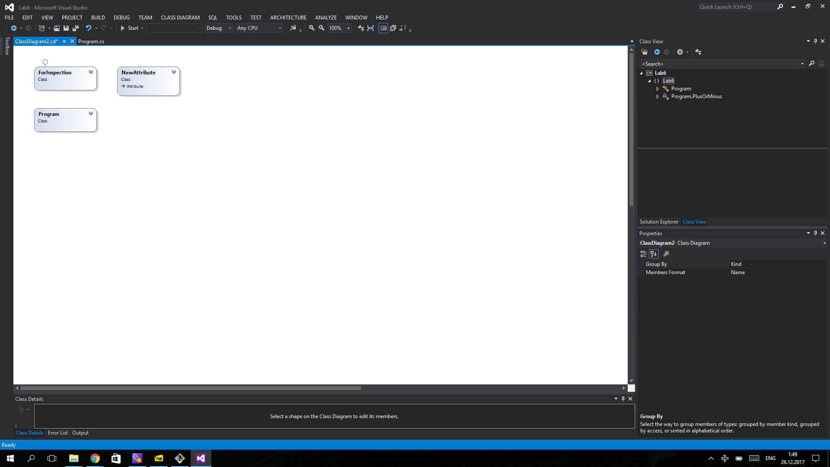

**Результаты работы**

